百兆4+2 PoE交换机

产品概述
该款设备是一款百兆非标POE供电交换机，提供4个百兆POE下联网口和2个百兆的上联网口，POE网口支持12/24V两种电压输出模式可选。
网口支持自适应，交叉/平行双绞线自动翻转功能（A u t o M D I / M D I X），每端口最高可提供2 0 0 M b p s的双向传输速率；适用于45+/78-供电方式的设备；若连接设备不支持此供电方式，则可能会损坏连接设备；支持45+/78-的PoE分离器，将网线传输的电力与数据信号分离，实现以太网供电，安装简单方便，维护方便，是搭建中小型企业网的理想选择。
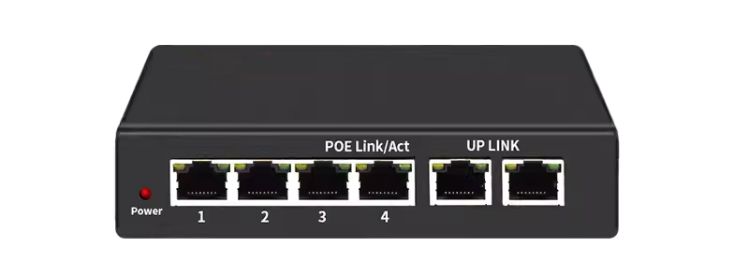

产品特性
- 4个10/100Base-TX PoE 网口，2个10/100Base-T上联网口；
- 4个支持PoE供电的RJ45端口，单口最大输出0.75A电流；
- PoE 供电口采用 45+/78-供电方式，适用于 45+/78-供电方式设备；
- PoE 供电电压按需定制，支持 12V、24V 两种电压输出；
- 支持2K地址表；
- 所有网口均支持10/100Mbps速率自适应；
- 所有网口均支持半/全双工自适应，支持自动MDI/MDI-X功能；
- 所有网口均支持线速转发，传输更流畅；
- 支持桌面式、壁挂式安装；
- 即插即用，操作简单，无需任何配置；
- 采用金属外壳、外置电源设计，散热优良，保证产品长时间稳定运行。

硬件属性
规格项 | 规格参数
标准和协议 | IEEE802.3 10Base-T  IEEE802.3u 100Base-TX  IEEE 802.3x flow control
接口信息 | 下行端口：4个10/100M Base-TX网口（非标POE）
接口信息 | 上行端口：2个10/100M Base-TX网口
接口信息 | RJ45网口：6个10/100M Base-TX网口
接口信息 | 10/100Mbps自适应
接口信息 | 10Base-T: ≤100m（CAT3,4,5 UTP）
接口信息 | 100Base-TX: ≤100m（CAT3,4,5 UTP）
机械属性 | 外壳材质：金属外壳
机械属性 | 外观尺寸（长*深*高）：132×67×32mm
机械属性 | 安装方式：桌面式
机械属性 | 散热方式：自然冷却，无风扇
机械属性 | 重量：<300G
环境属性 | 工作温度：-20℃～+60℃
环境属性 | 存储温度：-20℃～+85℃
环境属性 | 相对湿度：5%～95%（非凝露）
交换属性 | 交换容量：1.2Gbps
交换属性 | 包转发率（整机）：0.89Mpps
交换属性 | 交换方式 ：存储-转发
交换属性 | MAC表 ：2K
交换属性 | 包缓冲区 ：768Kb
交换属性 | 巨型帧：2K
电源要求 | 输入电压 ：DC12-24V
电源要求 | 待机功耗：≤2W；
POE供电 | 非标POE（4/5+，7/8-）
指示灯 | 网口灯(波动开关控制)：  - 网口灯：黄色（POE）；  - 网口灯：绿色（Link/Act)
指示灯 | POWER（电源系统指示灯）：红色

产品尺寸
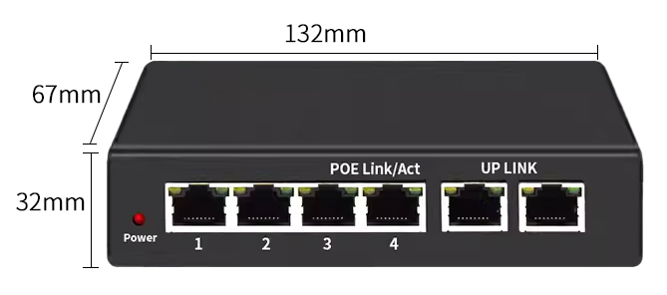

产品应用
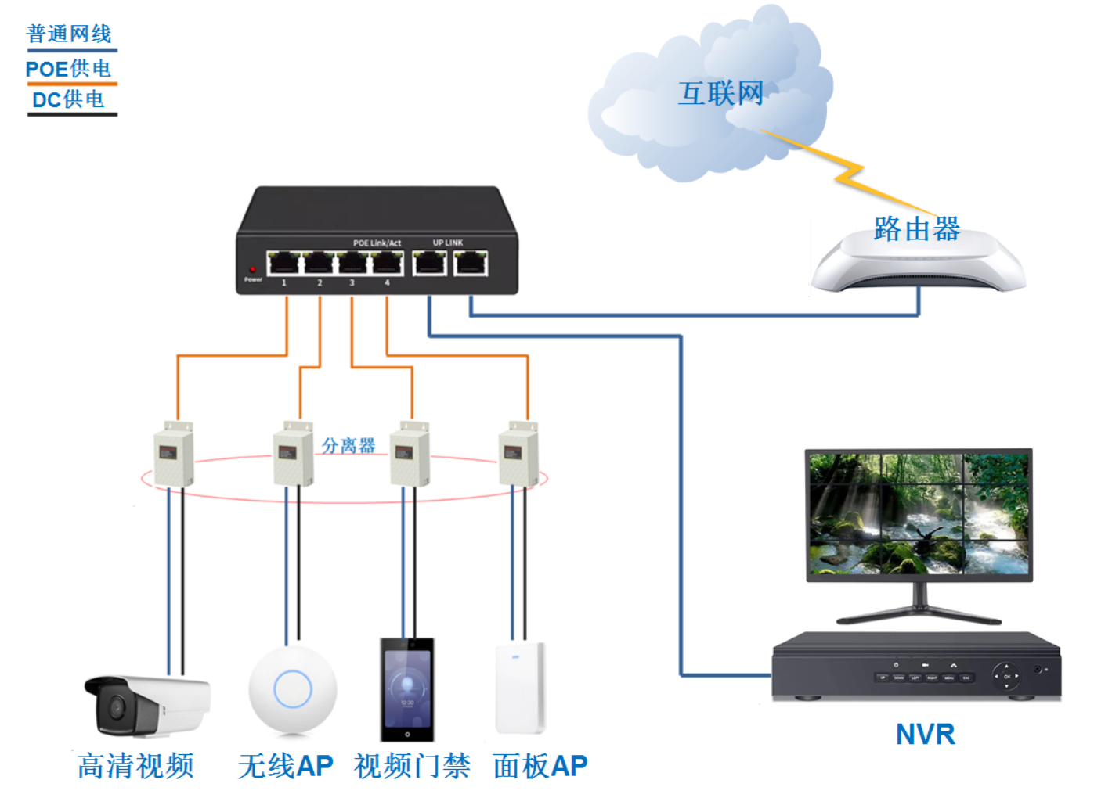
(注意：此版POE网口供电为非标45+，78-，切勿接入不符合此供电设备。）

选配信息
主机和电源选购
主机型号 | 参数 | 备注
百兆4+2 非标PoE交换机 | 4个10/100 BASE-TX 自适应以太网网口（非标POE），2个10/100 BASE-TX 自适应以太网上联网口；DC12-24V供电；宽温（-20℃-60℃）；金属外壳-桌面式； | 推荐选购电源规格  DC 12-24V；

